REQUIERO LA COTIZACION DE 5 CONTACTORES SC-N2S/SE 50 MCA FIJI, ES PARA UN ARRANCADOR DE UN MOTOR DE 250 VCD CON UNA BOBINA DE 125 VCD. ANEXO FOTO Y DATOS TECNICOS.
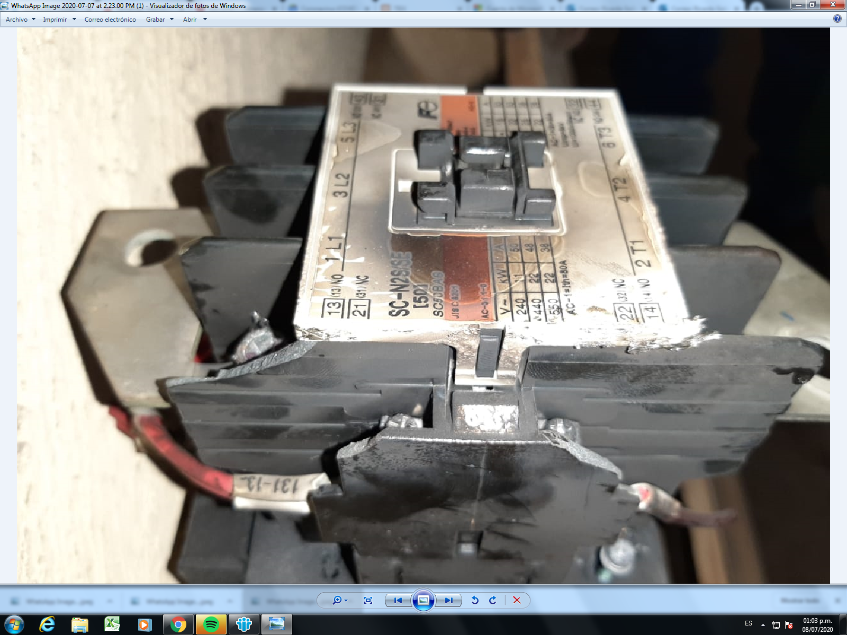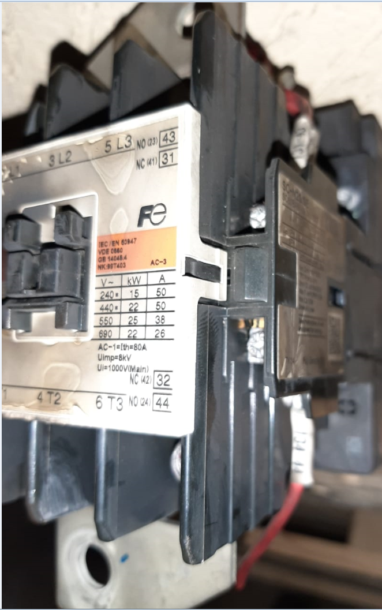

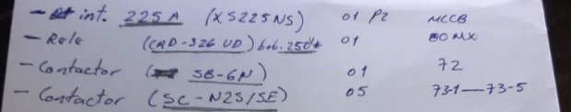

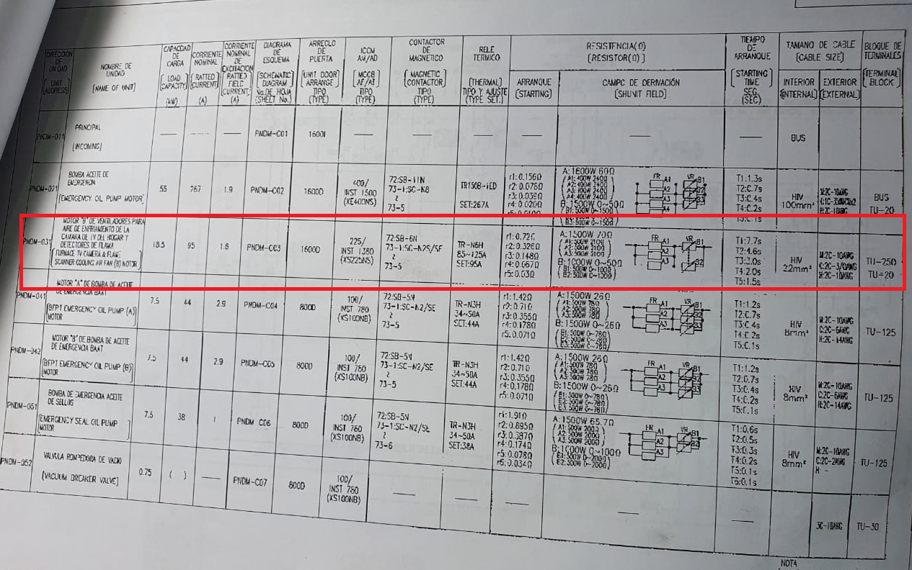

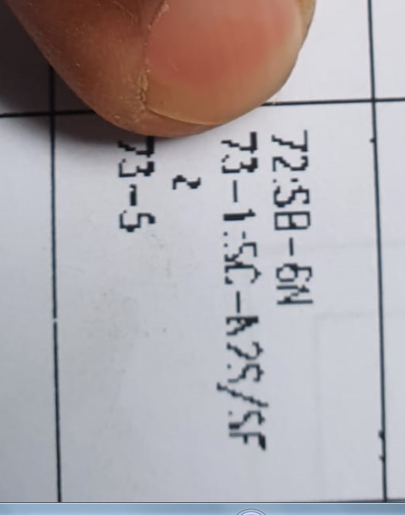
Y LA COTIZACION DE 1 CONTACTOR PRINCIPAL SB-6N MARCA FUJI CON 4 CONTACTOS AUXILIARES NORMALMENTE ABIERTOS Y OTROS 4 CONTACTOS AUXILIARES NORMALMENTE CERRADOS. LA FOTO SIGUIENTE ES UN INDICATIVO SOLO SE SUSTITUYE EL 5 POR EL 6. EN LUGAR DE SER SB-5N ES SB-6N.

